NSD SECURITY DAY06

1 案例1：实现Zabbix报警功能

1.1 问题
沿用第5天Zabbix练习，使用Zabbix实现报警功能，实现以下目标：
- 监控Linux服务器系统账户
- 创建Media，设置邮件服务器及收件人邮箱
- 当系统账户数量超过26人时发送报警邮件

1.2 方案
自定义的监控项默认不会自动报警，首页也不会提示错误，需要配置触发器与报警动作才可以自定报警。
什么是触发器（trigger）？
表达式，如内存不足300M，用户超过30个等
当出发条件发生后，会导致一个触发事件
触发事件会执行某个动作
什么是动作（action）？
动作是触发器的条件被触发后所执行的行为
可以是发送邮件、也可以是重启某个服务等
参考如下操作步骤：
- 创建触发器并设置标记
- 设置邮箱
- 创建Action动作

1.3 步骤
实现此案例需要按照如下步骤进行。
步骤一：创建触发器规则
1）创建触发器
创建触发器时强烈建议使用英文的语言环境，通过Configuration--> Templates，找到我们之前创建的count.line.passwd模板，点击模板后面的triggers，如图-1所示。
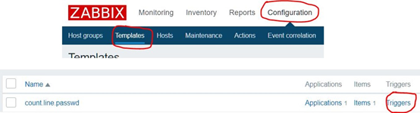
图-1
2）触发器表达式
创建触发器时需要定义表达式，触发器表达式（Expression）是触发异常的条件，触发器表达式格式如下：
{<server>:<key>.<function>(<parameter>)}<operator><constant>
{主机：key.函数(参数)}<表达式>常数
在如图-2所示的蓝色方框中编写触发器表达式，可以直接手写，也可以通过add选择表达式模板。
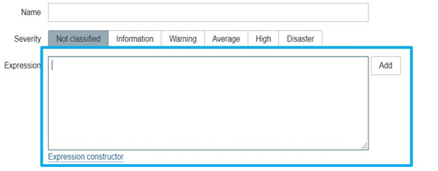
图-2
下面，我们看几个表达式的案例：
{web1:system.cpu.load[all,avg1].last(0)}>5 //0为最新数据
如果web1主机最新的CPU平均负载值大于5，则触发器状态Problem
{vfs.fs.size[/,free].max(5m)}<10G //5m为最近5分钟
根分区，最近5分钟的最大容量小于10G，则状态进入Problem
{vfs.file.cksum[/etc/passwd].diff(0)}>0 //0为最新数据
最新一次校验/etc/passwd如果与上一次有变化，则状态进入Problem
大多数函数使用秒作为参数，可以使用#来表示其他含义（具体参考表-1）。
avg, count, last, min and max 等函数支持额外的第二个参数time_shift（时间偏移量），这个参数允许从过去一段时间内引用数据。
3）配置触发器
设置触发器名称，如图-3所示，点击add添加表达式，填写表达式：监控项为账户数量，最近300秒账户数量大于26（根据系统账户数量实际填写），效果如图-4所示。
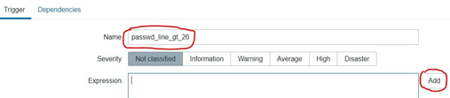
图-3
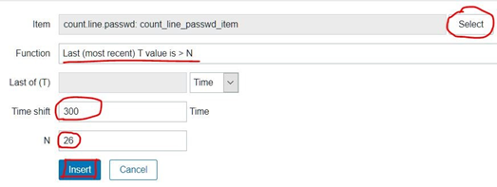
图-4
选择触发器报警级别，如图-5所示，Add创建该触发器，如图-6所示。
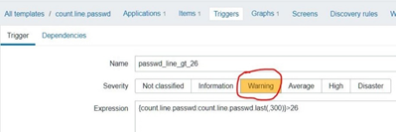
图-5
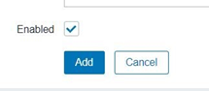
图-6
步骤二：设置邮件
1）创建Media
通过Administration（管理）-->Media Type（报警媒体类型）-->选择Email（邮件），如图-7所示。
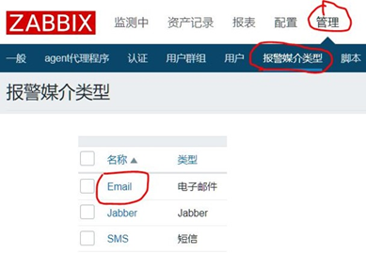
图-7
设置邮件服务器信息，设置邮件服务器及邮件账户信息，如图-8所示。
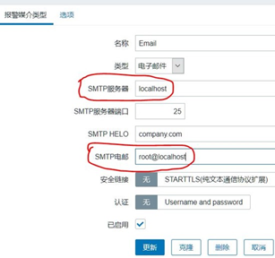
图-8
2)为用户添加Media
在Administration（管理）-->Users（用户）中找到选择admin账户，如图-9所示。
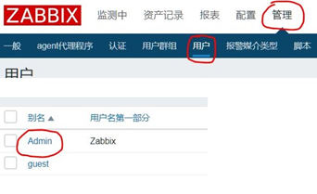
图-9
点击Admin账户后，在弹出的界面中选择Media（报警媒介）菜单-->点击Add(添加)报警媒介，如图-10所示。
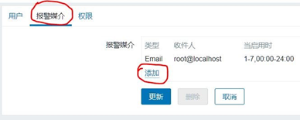
图-10
点击Add（添加）后，在Meida Type中填写报警类型，收件人，时间等信息，如图-11所示。
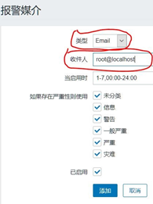
图-11
步骤三：创建Action动作
1）Action动作
Action（动作）是定义当触发器被触发时的时候，执行什么行为。
通过Configuration（配置）-->Actions（动作）-->Create action（创建动作），如图-12所示。

图-12
2）配置Action动作的触发条件
填写Action动作的名称，配置什么触发器被触发时会执行本Action动作（账户数量大于26），如图-13所示。
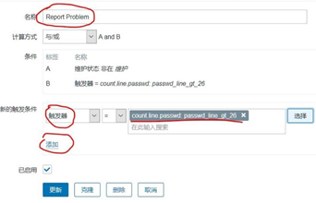
图-13
3）配置Action动作的具体行为
配置动作的具体操作行为（发送信息或执行远程命令），无限次数发送邮件，60秒1次，发送给Admin用户，如图-14和图-15所示。
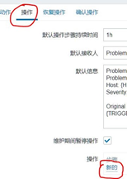
图-14
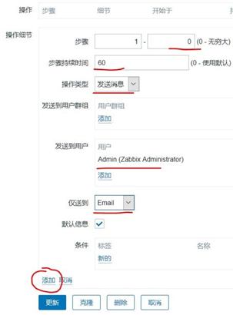
图-15
4）测试效果
在被监控主机创建账户（让账户数量大于26），然后登录监控端Web页面，在仪表盘中查看问题报警（需要等待一段时间），如图-16所示。
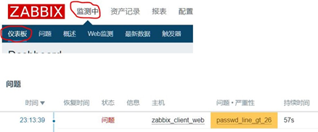
图-16
查看报警邮件，在监控服务器上使用mail命令查收报警邮件，如图-17所示。
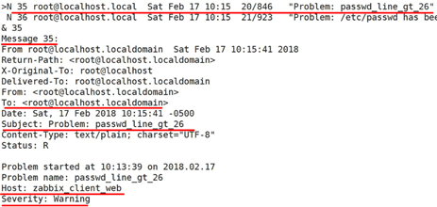
图-17

2 案例2：Zabbix自动发现

2.1 问题
沿用前面的练习，配置Zabbix的自动发现机制，实现以下目标：
- 创建自动发现规则
- 创建自动发现后的动作，添加主机、为主机链接模板

2.2 方案
什么是自动发现（Discovery）？
当Zabbix需要监控的设备越来越多，手动添加监控设备越来越有挑战，此时，可以考虑使用自动发现功能，自动添加被监控主机，实现自动批量添加一组监控主机功能。
自动发现可以实现：
- 自动发现、添加主机，自动添加主机到组；
- 自动连接模板到主机，自动创建监控项目与图形等。
自动发现（Discovery）流程：
- 创建自动发现规则
- 创建Action动作，说明发现主机后自动执行什么动作
- 通过动作，执行添加主机，链接模板到主机等操作

2.3 步骤
实现此案例需要按照如下步骤进行。
步骤一：自动发现规则
1）创建自动发现规则
通过Configuration（配置）-->Discovery（自动发现）-->Create discovery rule（创建发现规则），如图-18所示。
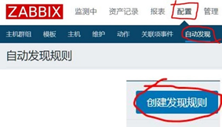
图-18
2）填写规则
填写自动发现的IP范围（逗号隔开可以写多个），多久做一次自动发现（默认为1小时，仅实验修改为1m），如图-19所示。配置检查的方式：HTTP、FTP、Agent的自定义key等检查，如图-20所示。
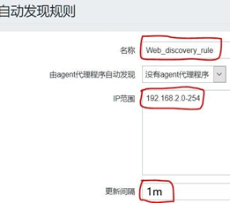
图-19
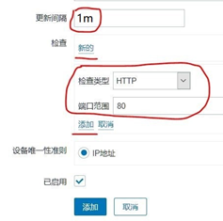
图-20
步骤二：创建动作
1）创建Action动作
通过Configuration（配置）--> Actions Event source(事件源)：自动发现(Discovery)-->Create action（创建动作），如图-21所示。
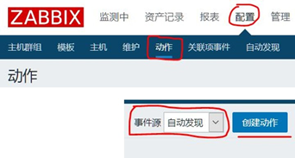
图-21
2）配置Action动作具体行为
配置动作，添加动作名称，添加触发动作的条件，如图-22所示。
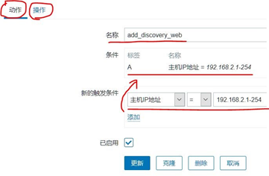
图-22
点击操作（触发动作后要执行的操作指令），操作细节：添加主机到组，与模板链接（HTTP模板），如图-23所示。
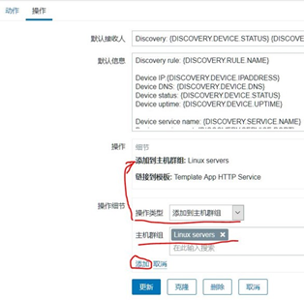
图-23
步骤二：添加新的虚拟机
1）创建新的虚拟机
创建一台新的主机，验证zabbix是否可以自动发现该主机，可以重新部署一台新的虚拟机（注意前面的课程，我们已经创建了虚拟机zabbixclient_web2，并且已经安装部署了Zabbix agent，如果没有该虚拟机或没有安装Agent，则需要前在zabbixclient_web2部署Agent），也可以将旧虚拟机的IP地址，临时修改为其他IP。
2）验证结果
登陆Zabbix服务器的Web页面，查看主机列表，确认新添加的主机是否被自动加入监控主机列表，是否自动绑定了监控模板。

3 案例3：Zabbix主动监控

3.1 问题
沿用前面的练习，配置Zabbix主动监控，实现以下目标：
- 修改被监控主机agent为主动监控模式
- 克隆模板，修改模板为主动监控模板
- 添加监控主机，并链接主动监控模板

3.2 方案
默认zabbix采用的是被动监控，主动和被动都是对被监控端主机而言的！
被动监控：Server向Agent发起连接，发送监控key，Agent接受请求，响应监控数据。
主动监控：Agent向Server发起连接，Agent请求需要检测的监控项目列表，Server响应Agent发送一个items列表，Agent确认收到监控列表，TCP连接完成，会话关闭，Agent开始周期性地收集数据。
区别：Server不用每次需要数据都连接Agent，Agent会自己收集数据并处理数据，Server仅需要保存数据即可。
当监控主机达到一定量级后，Zabbix服务器会越来越慢，此时，可以考虑使用主动监控，释放服务器的压力。
另外，Zabbix也支持分布式监控，也是可以考虑的方案。

3.3 步骤
实现此案例需要按照如下步骤进行。
步骤一：添加被监控主机
1）为被监控主机安装部署zabbix agent
注意：前面的实验，我们已经在zabbixclient_web2主机安装部署了zabbix agent，如果已经完成，则如下操作可以忽略。
- [root@zabbixclient_web2 ~]# yum -y install gcc pcre-devel
- [root@zabbixclient_web2 ~]# tar -xf zabbix-3.4.4.tar.gz
- [root@zabbixclient_web2 ~]# cd zabbix-3.4.4/
- [root@zabbixclient_web2 ~]#./configure --enable-agent
- [root@zabbixclient_web2 ~]# make && make install
2）修改agent配置文件
将agent监控模式修改为主动模式。
- [root@zabbixclient_web2 ~]# vim /usr/local/etc/zabbix_agentd.conf
- #Server=127.0.0.1,192.168.2.5
- //注释该行，允许谁监控本机
- StartAgents=0
- //被动监控时启动多个进程
- //设置为0，则禁止被动监控，不启动zabbix_agentd服务
- ServerActive=192.168.2.5
- //允许哪些主机监控本机（主动模式），一定要取消127.0.0.1
- Hostname=zabbixclient_web2
- //告诉监控服务器，是谁发的数据信息
- //一定要和zabbix服务器配置的监控主机名称一致（后面设置）
- RefreshActiveChecks=120
- //默认120秒检测一次
- UnsafeUserParameters=1
- //允许自定义key
- Include=/usr/local/etc/zabbix_agentd.conf.d/
- [root@zabbixclient_web2 ~]# killall zabbix_agentd //关闭服务
- [root@zabbixclient_web2 ~]# zabbix_agentd //启动服务
步骤二：创建主动监控的监控模板
1）克隆Zabbix自动的监控模板
为了方便，克隆系统自带模板（在此基础上就该更方便）。
通过Configuration（配置）-->Templates（模板）-->选择Template OS Linux
-->全克隆，克隆该模板，新建一个新的模板。如图-24所示。
新模板名称为：Template OS Linux ServerActive。
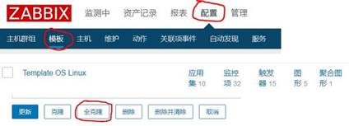
图-24
2）修改模板中的监控项目的监控模式
将模板中的所有监控项目全部修改为主动监控模式，通过Configuration（配置）-->Templates（模板）-->选择新克隆的模板，点击后面的Items（监控项）-->点击全选，选择所有监控项目，点击批量更新，将类型修改为：Zabbix Agent（Active主动模式），如图-25所示。
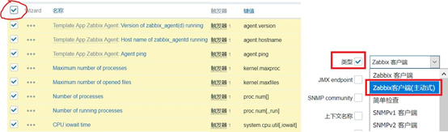
图-25
3）禁用部分监控项目
批量修改监控项的监控模式后，并非所有监控项目都支持主动模式，批量修改后，会发现有几个没有修改主动模式成功，说明，这些监控项目不支持主动模式，关闭即可。
可以点击类型排序，方便操作，点击状态即可关闭。如图-26所示。
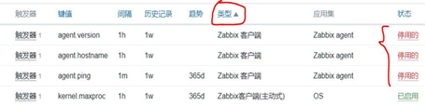
图-26
步骤三：添加监控主机
1）手动添加监控主机（主动模式监控）
在Zabbix监控服务器，添加被监控的主机（主动模式），设置主机名称：zabbix_client_zabbixclient_web2 （必须与被监控端的配置文件Hostname一致），将主机添加到Linux servers组，IP地址修改为0.0.0.0，端口设置为0，如图-27和图-28所示。
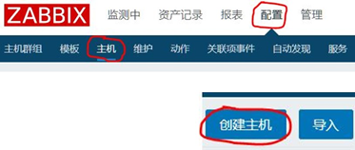
图-27
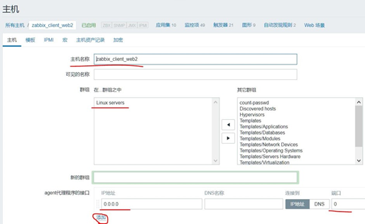
图-28
为主机添加监控模板，选择刚刚创建的模板（主动模式），添加链接模板到主机，如图-29所示。
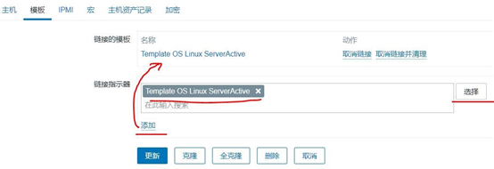
图-29
2）验证监控效果
查看数据图表，通过Monitoring-->Graphs菜单，选择需要查看的主机组、主机以及图形，查看效果，如图-30所示。
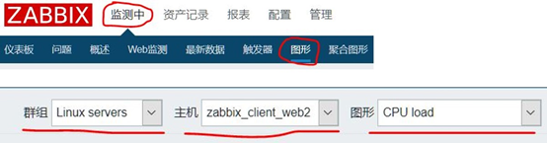
图-30
CPU、内存等其他数据可用正常获取，但是，查看分区图表时并无数据，因为分区数据采用的是自动发现监控，与普通监控项一样，修改为主动模式即可，选择Template OS Linux ServerActive模板，修改Discovery自动发现为主动模式。如图-31所示。
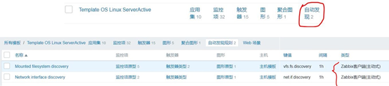
图-31

4 案例4：拓扑图与聚合图形

4.1 问题
沿用前面的练习，熟悉zabbix拓扑图与聚合图形，实现以下目标：
- 创建修改拓扑图
- 创建聚合图形

4.2 步骤
实现此案例需要按照如下步骤进行。
步骤一：创建拓扑图
1）创建拓扑
绘制拓扑图可以快速了解服务器架构，通过Monitoring（监控中）-->Maps（拓扑图），选择默认的Local network拓扑图，编辑即可（也可以新建一个拓扑图），如图-32所示。

图-32
2）拓扑图图表说明
- Icon（图标），添加新的设备后可以点击图标修改属性
- Shape（形状）
- Link（连线），先选择两个图标，再选择连线
- 完成后，点击Update（更新）
创建完拓扑图，效果如图-33所示。
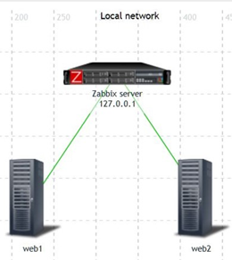
图-33
步骤二：创建聚合图形
1）创建聚合图形
聚合图形可以在一个页面显示多个数据图表，方便了解多组数据。
通过Monitoring（监控中）-->Screens（聚合图形）-->Create screen(创建聚合图形)即可创建聚合图形，如图-34所示。

图-34
修改聚合图形参数如下：
- Owner：使用默认的Admin用户
- Name：名称设置为Zabbixclient_web2_host
- Columns：列数设置为2列
- Rows：行数设置为4行
2）为聚合图形中添加监控图形
选择刚刚创建的聚合图形（zabbixclient_web2_host)，点击后面的构造函数（constructor），点击Change(更改)，设置每行每列需要显示的数据图表，如图-35所示。
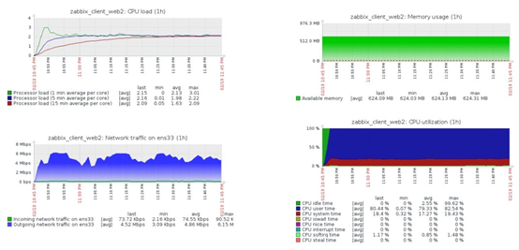
图-35

5 案例5：自定义监控案例

5.1 问题
沿用前面的练习，使用自定义key监控常用监控项目，实现以下目标：
- 监控Nginx状态
- 监控网络连接状态

5.2 步骤
实现此案例需要按照如下步骤进行。
步骤一：监控Nginx服务状态
1）准备环境，部署nginx软件
安装nginx软件，开启status模块
- [root@zabbixclient_web1 nginx-1.12.2]# ./configure \
- > --with-http_stub_status_module
- [root@zabbixclient_web1 nginx-1.12.2]# make && make install
- [root@zabbixclient_web1 ~]# cat /usr/local/nginx/conf/nginx.conf
- … …
- location /status {
- stub_status on;
- }
- … …
- [root@zabbixclient_web1 ~]# curl http://192.168.2.100/status
- Active connections: 1
- server accepts handled requests
- 10 10 3
- Reading: 0 Writing: 1 Waiting: 0
2）自定义监控key
语法格式：
UserParameter=key,command
UserParameter=key[*],<command>
key里的所有参数，都会传递给后面命令的位置变量
如：
UserParameter=ping[*],echo $1
ping[0]， 返回的结果都是0
ping[aaa]， 返回的结果都是aaa
注意：被监控端修改配置文件，注意要允许自定义key并设置Include！
创建自定义key
- [root@zabbixclient_web1 ~]# vim /usr/local/etc/zabbix_agentd.conf.d/nginx.status
- UserParameter=nginx.status[*],/usr/local/bin/nginx_status.sh $1
- [root@zabbixclient_web1 ~]# killall zabbix_agentd
- [root@zabbixclient_web1 ~]# zabbix_agentd
自定义监控脚本（仅供参考，未检测完整状态）
- [root@zabbixclient_web1 ~]# vim /usr/local/bin/nginx_status.sh
- #!/bin/bash
- case $1 in
- active)
- curl -s http://192.168.2.100/status |awk '/Active/{print $NF}';;
- waiting)
- curl -s http://192.168.2.100/status |awk '/Waiting/{print $NF}';;
- accepts)
- curl -s http://192.168.2.100/status |awk 'NR==3{print $2}';;
- esac
- [root@zabbixclient_web1 ~]# chmod +x /usr/local/bin/nginx_status.sh
测试效果：
- [root@zabbixclient_web1 ~]# zabbix_get -s 127.0.0.1 \
- -k 'nginx.status[accepts]'
登陆Zabbix监控Web，创建监控项目item，点击Configuration（配置）-->Hosts(主机)，点击主机后面的items（项目），点击Create item（创建项目）。修改项目参数如图-36所示。
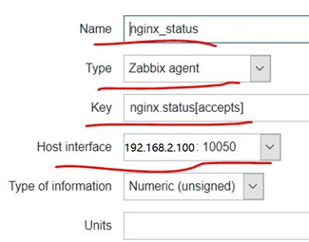
图-36
步骤二：监控网络连接状态
1）了解TCP协议
熟悉TCP三次握手，参考图-37。
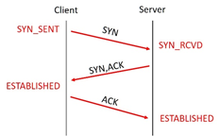
图-37
熟悉TCP连接的四次断开，参考图-38。
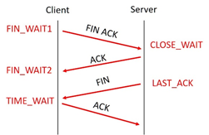
图-38
2）查看网络连接状态
模拟多人并发连接
- [root@zabbixclient_web1 ~]# ab -c 1000 -n 100000 http://192.168.2.100/
查看网络连接状态，仔细观察、分析第二列的数据
- [root@zabbixclient_web1 ~]# ss -antup
- //-a显示所有
- //-t显示TCP连接状态
- //-u显示UDP连接状态
- //-n以数字形式显示端口号和IP地址
- //-p显示连接对应的进程名称
3）创建自定义key
注意：被监控端修改配置文件，注意要允许自定义key并设置Include。
- [root@zabbixclient_web1 ~]# vim /usr/local/etc/zabbix_agentd.conf.d/net.status
- UserParameter=net.status[*],/usr/local/bin/net_status.sh $1

- [root@zabbixclient_web1 ~]# killall zabbix_agentd
- [root@zabbixclient_web1 ~]# zabbix_agentd
自定义监控脚本（仅供参考，未检测完整状态）
- [root@zabbixclient_web1 ~]# vim /usr/local/bin/net_status.sh
- #!/bin/bash
- case $1 in
- estab)
- ss -antp |awk '/^ESTAB/{x++} END{print x}';;
- close_wait)
- ss -antp |awk '/^CLOSE-WAIT/{x++} END{print x}';;
- time_wait)
- ss -antp |awk '/^TIME-WAIT/{x++} END{print x}';;
- esac
- [root@zabbixclient_web1 ~]# chmod +x /usr/local/bin/net_status.sh
测试效果：
- [root@zabbixclient_web1 ~]# zabbix_get -s 127.0.0.1 \
- -k 'net.status[time_wait]'
4) 监控netstatus
在监控服务器，添加监控项目item，Configuration-->Hosts点击主机后面的items
点击Create item，如图-39所示。
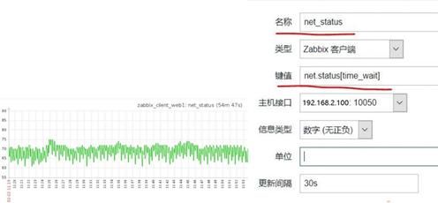
图-39

